Отчёт по лабораторной работе №8

Дисциплина: архитектура компьютера

Горобцова Арина Романовна

Содержание

# 1 Цель работы

Целью работы является приобретение навыков написания программ с использованием циклов и обработкой аргументов командной строки.

# 2 Задание

1. Реализация циклов в NASM
2. Обработка аргументов командной строки
3. Задание для самостоятельной работы

# 3 Выполнение лабораторной работы

1. Реализация циклов в NASM

Создали каталог для программам лабораторной работы № 8, переходим в него и создаем файл lab8-1.asm

Написали в файл lab8-1.asm текст программы из листинга 8.1. (рис. 1). Создал исполняемый файл и проверил его работу. (рис. 2).

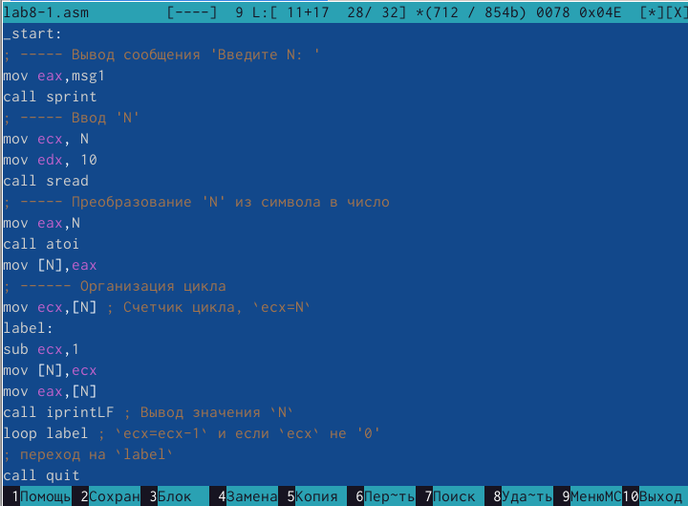

Рис. 1: Программа lab8-1.asm

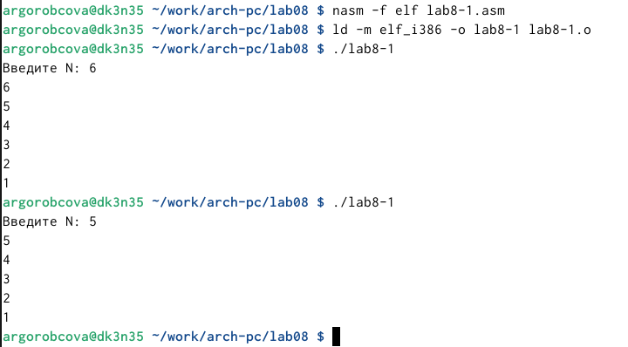

Рис. 2: Запуск программы lab8-1.asm

Данный пример показывает, что использование регистра ecx в теле цилка loop может привести к некорректной работе программы (рис. 3). Изменяем текст программы добавив изменение значение регистра ecx в цикле: Создаем исполняемый файл и проверяем его работу (рис. 4). Какие значения принимает регистр ecx в цикле? Соответствует ли число проходов цикла значению N, введенному с клавиатуры?

Программа запускает бесконечный цикл при нечетном N и выводит только нечетные числа при четном N.



Рис. 3: Программа lab8-1.asm

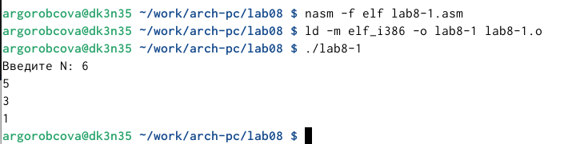

Рис. 4: Запуск программы lab8-1.asm

Для использования регистра ecx в цикле и сохранения корректности работы программы можно использовать стек. Вносим изменения в текст программы добавив команды push и pop (добавления в стек и извлечения из стека) для сохранения значения счетчика цикла loop. (рис. 5).Создаем исполняемый файл и проверяем его работу. (рис. 6). Соответствует ли в данном случае число проходов цикла значению N введенному с клавиатуры?

Программа выводит числа от N-1 до 0, число проходов цикла соответсвует N.

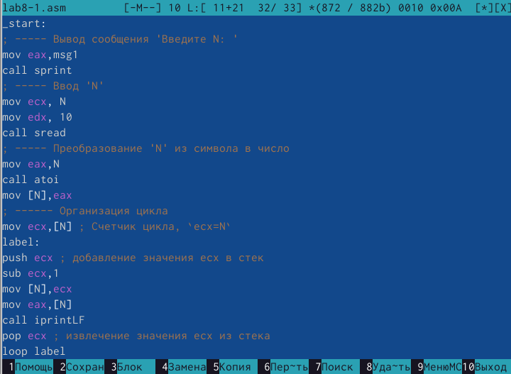

Рис. 5: Программа lab8-1.asm

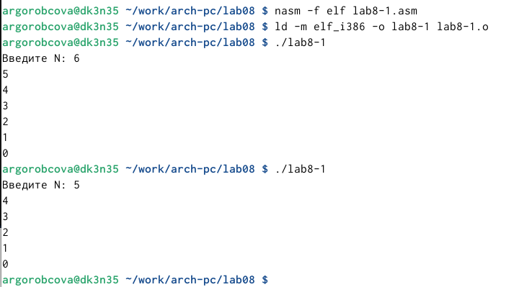

Рис. 6: Запуск программы lab8-1.asm

1. Обработка аргументов командной строки

Создаем файл lab8-2.asm в каталоге ~/work/arch-pc/lab08 и вводим в него текст программы из листинга 8.2 (рис. 7). Создаем исполняемый файл и запускаем его, указав аргументы (рис. 8). Сколько аргументов было обработано программой?

Программа обработала 5 аргументов.

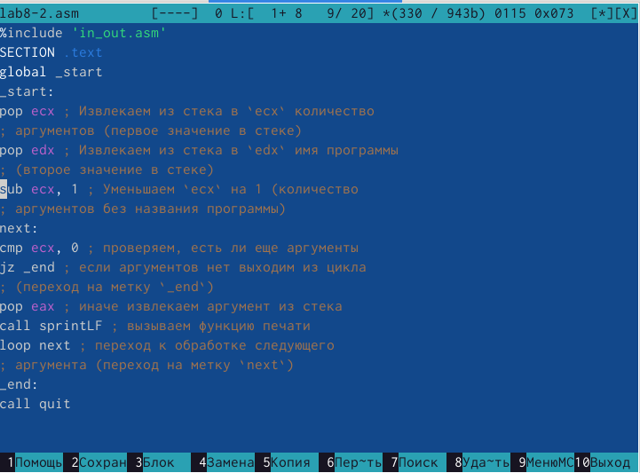

Рис. 7: Программа lab8-2.asm

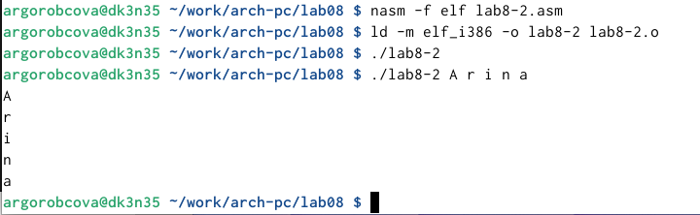

Рис. 8: Запуск программы lab8-2.asm

Рассмотрим еще один пример программы которая выводит сумму чисел, которые передаются в программу как аргументы (рис. 9) и (рис. 10).

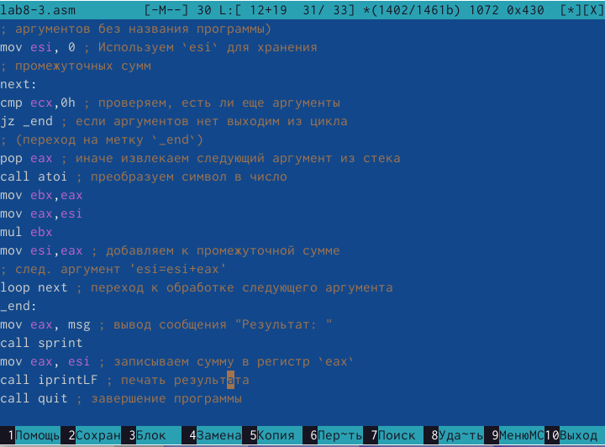

Рис. 9: Программа lab8-3.asm

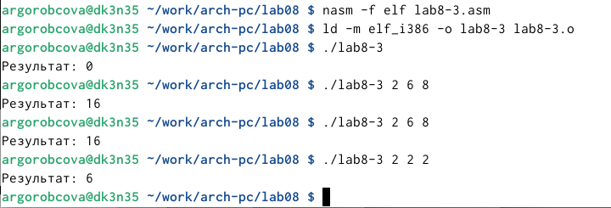

Рис. 10: Запуск программы lab8-3.asm

Изменяем текст программы из листинга 8.3 для вычисления произведения аргументов командной строки (рис. 11) и (рис. 12).



Рис. 11: Программа lab8-3.asm

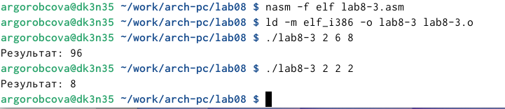

Рис. 12: Запуск программы lab8-3.asm

1. Задание для самостоятельной работы

Напишем программу, которая находит сумму значений функции f(x) для x = x1, x2 , …, xn, т.е. программа должна выводить значение f(x1) + f(x2)+…+f(xn). Значения x передаются как аргументы. Вид функции f(x) выбрать из таблицы 8.1 вариантов заданий в соответствии с вариантом, полученным при выполнении лабораторной работы № 7. (рис. 13). Создайте исполняемый файл и проверьте его работу на нескольких наборах x. (рис. 14).

для варивнта 20 $f\left(x\right)=3\left(10+x\right)$

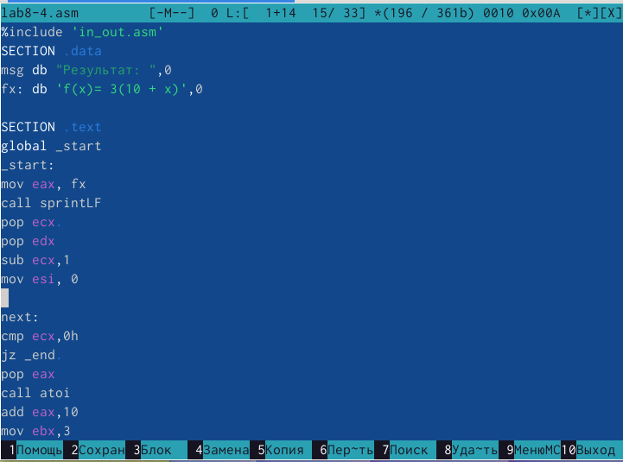

Рис. 13: Программа lab8-4.asm

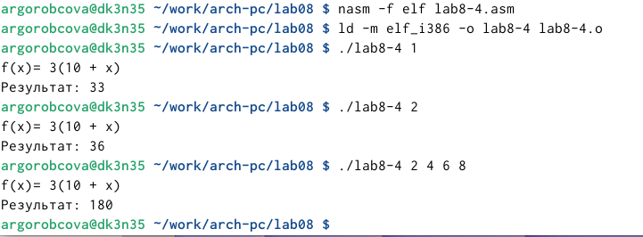

Рис. 14: Запуск программы lab8-4.asm

# 4 Выводы

Приобрели навыки написания программ с использованием циклов и обработкой аргументов командной строки.